DemoGraphicVisualization

Dokumentacja techniczna

Spis treści
1. Wymagania systemowe 3
2. Opis projektu 3
3. Uruchomienie programu 4
4. Wykorzystane technologie 5
5. Wykorzystane narzędzia 6
6. Architektura 7
6.1 Aplikacja serwerowa 7
6.2 Aplikacja kliencka 8
6.3 Schemat przepływu danych 9
6.4 Endpointy WebAPI 10
7. Widoki interfejsu użytkownika 13
8. Testy 17
8.1 Testy jednostkowe 17
8.2 Testy end-to-end 17

1. Wymagania systemowe

- System Operacyjny Windows 10 w wersji 64-bitowej.

- Zainstalowane środowisko uruchomieniowe Microsoft .NET Core SDK w wersji co najmniej 3.1.1.

- Zainstalowane środowisko uruchomieniowe Node.js w wersji co najmniej 14.15.1.

2. Opis projektu

Celem projektu jest aplikacja webowa przedstawiająca wizualizacje danych statystycznych dotyczących Unii Europejskiej. Dane przedstawione są na różnego rodzaju wykresach oraz grafach. Na poszczególnych podstronach istnieje możliwość filtrowania wartości pod względem narodowości oraz roku kalendarzowego.
Projekt dzieli się na aplikację serwerową zrealizowaną w formie WebAPI utworzonego w technologii .NET Core oraz interfejs użytkownika utworzony przy pomocy Vue.js. Aplikacje te komunikują się za pomocą protokołu HTTP. Aplikacja serwerowa pobiera dane z serwisu Eurostat, wykorzystując udostępnione punkty końcowe REST API.
W celu utrzymania poprawności oraz bezpieczeństwa kodu aplikacji napisano testy jednostkowe oraz testy end-to-end. Do testów części serwerowej użyto biblioteki xUnit. Do części klienckiej zastosowano bibliotekę Jest.

3. Uruchomienie programu

4. Wykorzystane technologie

- .Net Core 3.1 – środowisko programistyczne dostarczające możliwości tworzenia różnego rodzaju projektów, m.in.: WebAPI, mikroserwisy, Windows serwisy, aplikacje desktopowe. Używanymi językami programowania są C#, F# oraz Visual Basic. Oprogramowanie utworzone przy użyciu tej technologii są wieloplatformowe.

- LINQ – część technologii Microsoft .NET umożliwiająca wykonywanie zapytań na obiektach, składnią przypominających język SQL.

- Vue.js 2 – framework JavaScriptowy służący do tworzenia webowych aplikacji interfejsu użytkownika.

- Axios – biblioteka JavaScriptowa pozwalająca na komunikację z aplikacją WebAPI za pomocą protokołu HTTP.

- npm – rejestr programistyczny pozwalający na pobieranie oraz publikowanie pakietów kodu. Umożliwia łatwe pobieranie dodatkowych bibliotek JavaScriptowych oraz zarządzanie ich wersjami.

- Jest – biblioteka umożliwiająca pisanie testów jednostkowych oraz testów e2e w aplikacjach opartych na języku JavaScript. Możliwe jest użycie jej projektach opartych na Babel, TypeScript, Node, React, Angular oraz Vue.

5. Wykorzystane narzędzia

- Visual Studio 2019

- Visual Studio Code

- Powershell

- Postman

6. Architektura

6.1 Aplikacja serwerowa

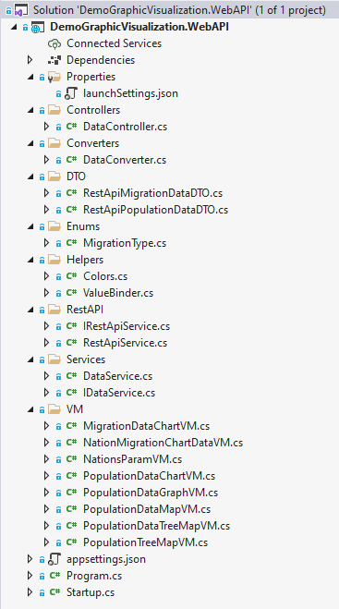

6.2 Aplikacja kliencka

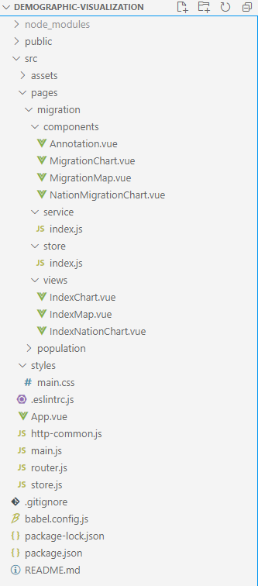

6.3 Schemat przepływu danych

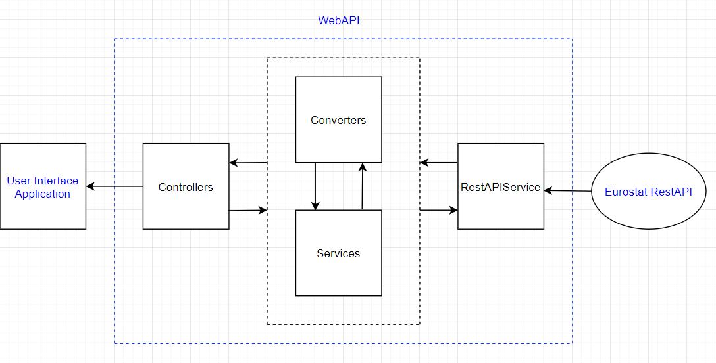

Aplikacja dzieli się na część interfejsu użytkownika oraz części backendowej – Web API. Łączy się ona z Rest API serwisu Eurostat. Przepływ danych wygląda następująco:

1. Otrzymanie żądania danych w kontrolerze WebAPI.
2. Wywołanie metody w serwisie odpowiadającej danemu zapytaniu.
3. Wywołanie metody w serwisie Rest API wysyłającej żądanie do serwisu Eurostat.
4. Przekazanie danych do serwisu, gdzie mapowane są do obiektu.
5. Przekazanie utworzonego obiektu do konwertera, w którym dane są serializowane do struktury wymaganej przez kontrolki graficzne w interfejsie użytkownika.
6. Przefiltrowanie danych, jeśli dane zapytanie to umożliwia.
7. Przesłanie danych do kontrolera i następnie do interfejsu użytkownika.

6.4 Endpointy WebAPI

WebAPI pracuje na porcie 65301. Z aplikacją interfejsu użytkownika komunikuje się za pomocą następujących punktów końcowych:

1. Pobranie danych o populacji w danym kraju według roku do pokazania na wykresie.

URI: | api/data/getPopulationDataToChart
HTTP Method: | GET
Params: | year: string
Return value: | List<PopulationDataChartVM>  PopulationDataChartVM: {  Nation: string,  Population: long,  Year: string  }

2. Pobranie danych o populacji w danym kraju według roku do pokazania na mapie wektorowej.

URI: | api/data/getPopulationDataToMap
HTTP Method: | GET
Params: | year: string
Return value: | Dictionary<string, long>

3. Pobranie danych o populacji w danym kraju według roku do pokazania na wykresie tree map.

URI: | api/data/getPopulationDataToTreeMap
HTTP Method: | GET
Params: | year: string
Return value: | List<PopulationTreeMapVM>  PopulationTreeMapVM: {  Name: string,  List<PopulationDataTreeMapVM>: {  Name: string,  Value: long  } }
4. Pobranie danych o populacji w danym kraju do grafu.

URI: | api/data/getPopulationDataToGraph
HTTP Method: | GET
Params: | -
Return value: | PopulationDataGraphVM  PopulationDataGraphVM: {  List<GraphNodeVM>: {  Id:string,  Group:int  },  List<GraphLinkVM>: {  Source:string,  Target:string,  Population:long  }  }

5. Pobranie danych o migracjach według wybranego roku i krajów.

URI: | api/data/getMigrationDataToChart
HTTP Method: | GET
Params: | NationsParamVM: {  Year:string,  SelectedNations:string[]  }
Return value: | List<MigrationDataChartVM>  MigrationDataChartVM: {  Nation:string,  Immigration:long,  Emigration:long  }

6. Pobranie krajów do wyboru w select boxie.

URI: | api/data/getNationsToLookup
HTTP Method: | GET
Params: | -
Return value: | List<ValueBinder<string, string>>

7. Pobranie danych o migracji lub imigracji według wybranego kraju.

URI: | api/data/getNationMigrationDataToChart
HTTP Method: | GET
Params: | nation:string, migrationType:MigrationTypeEnum
Return value: | List<NationMigrationChartDataVM>  NationMigrationChartDataVM: {  Year:string,  Migration:long,  Change:double  }

7. Widoki interfejsu użytkownika

Poszczególne podstrony aplikacji interfejsu użytkownika wybiera się z bocznego menu nawigacyjnego

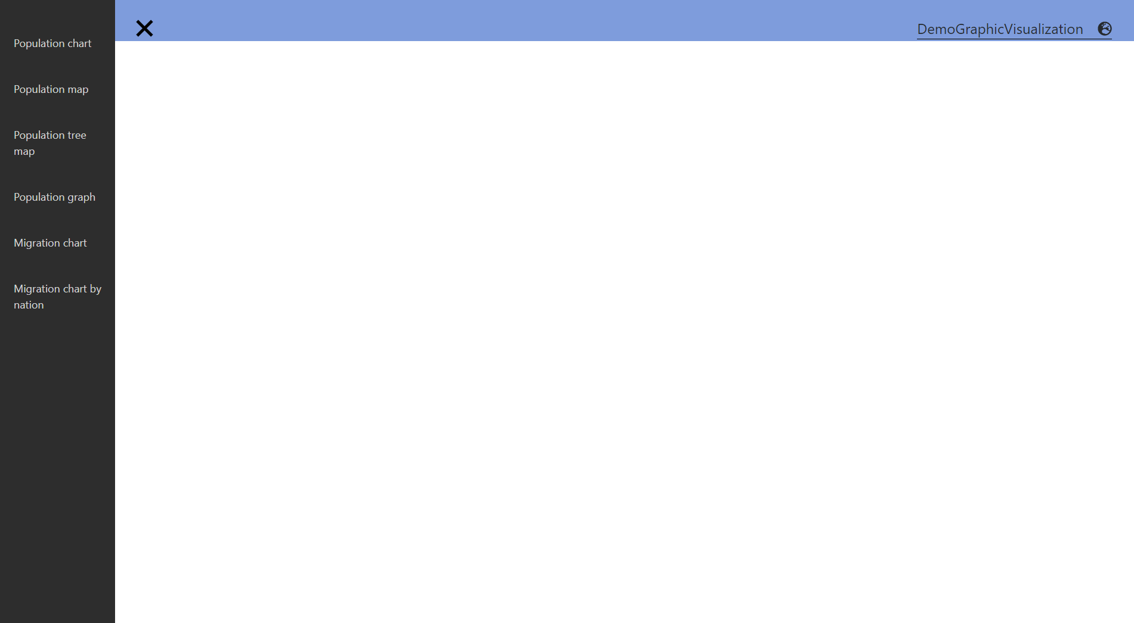

1. Wykres kolumnowy prezentujący populację krajów według wybranego roku.

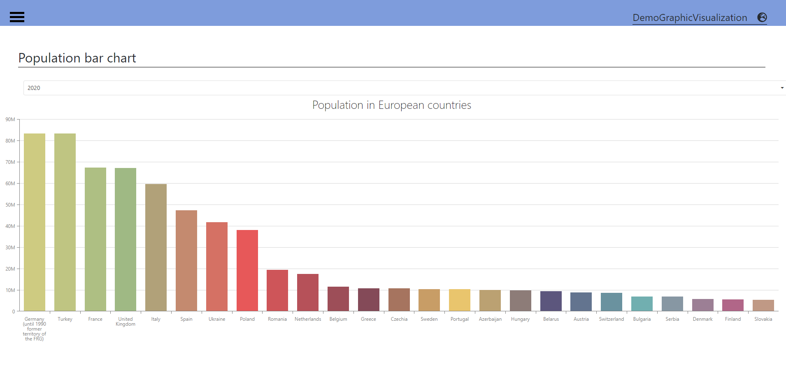

2. Mapa wektorowa prezentująca populację krajów według wybranego roku.

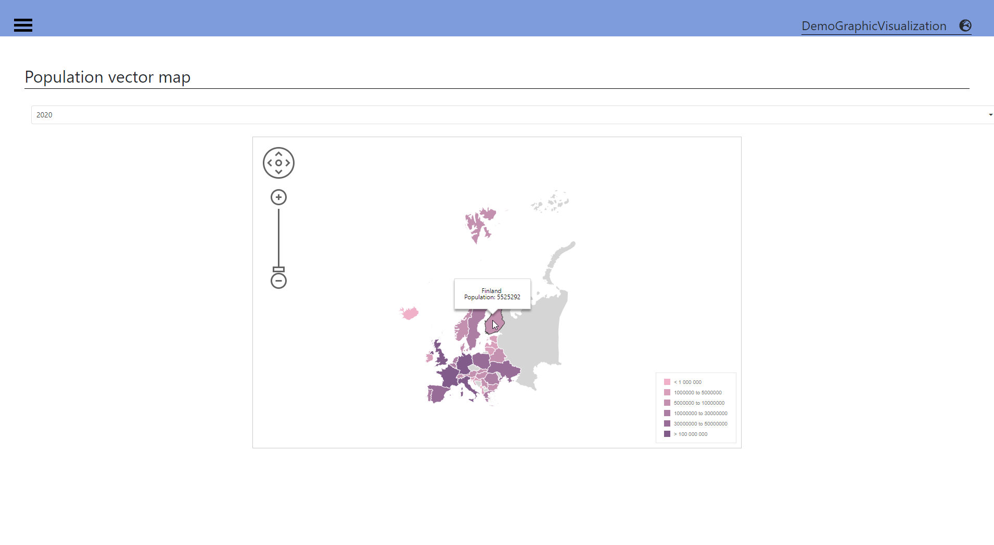

3. Wykres tree map prezentujący populację krajów według wybranego kraju.

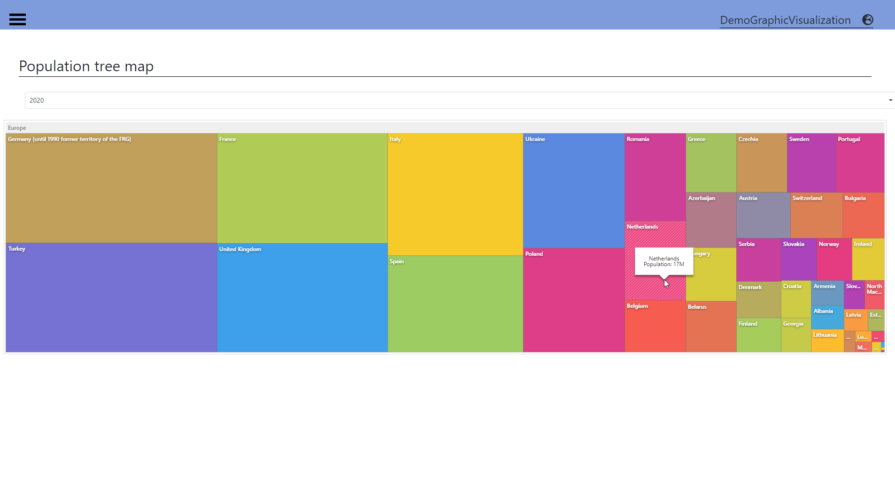

4. Graf prezentujący populację 25 krajów w roku 2019.

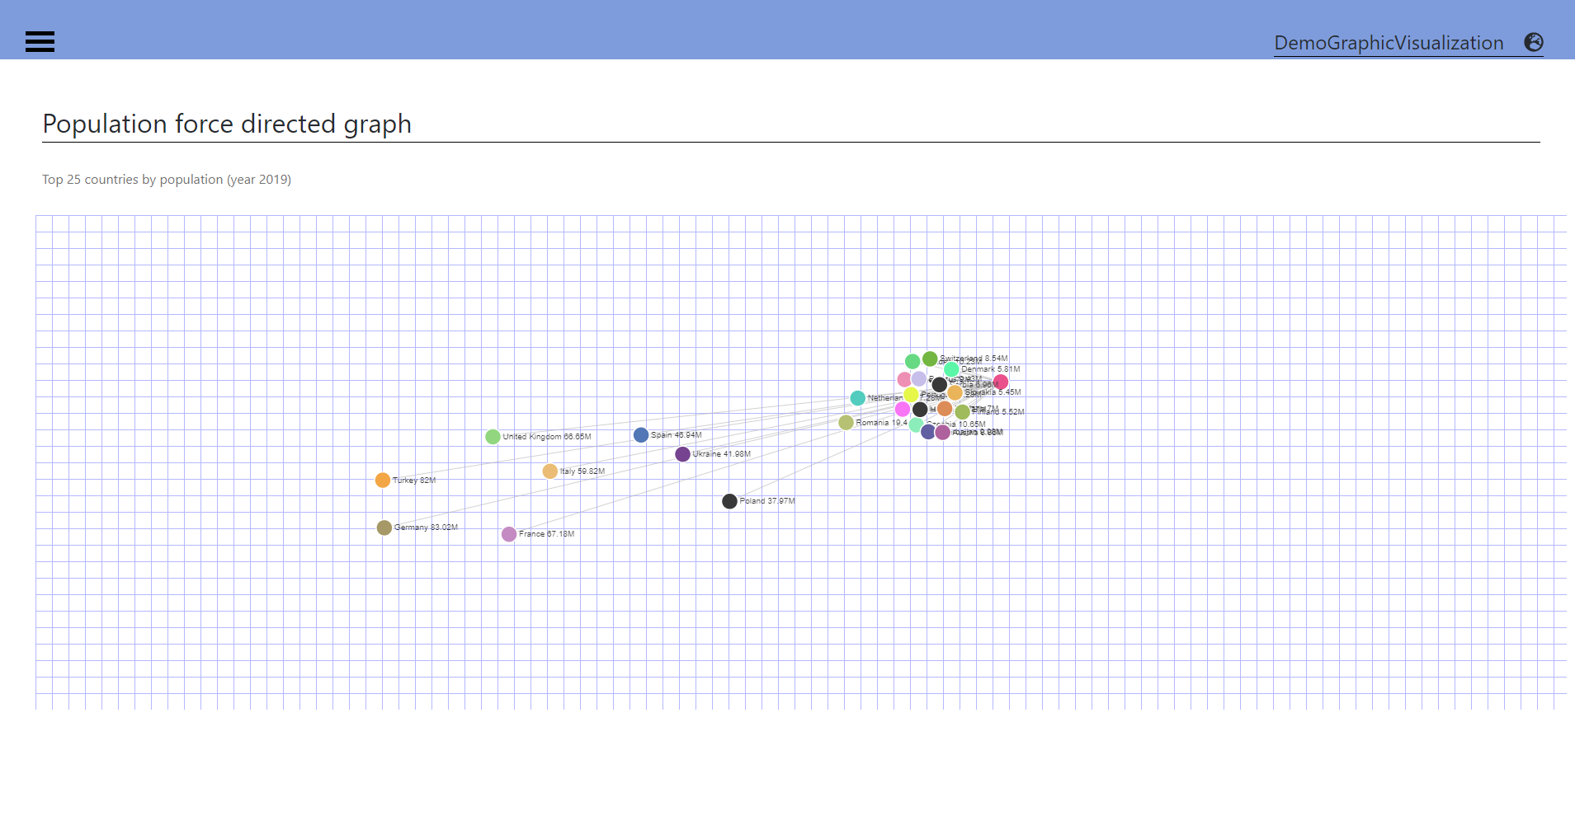

5. Wykres kolumnowy prezentujący porównanie emigracji i imigracji w wybranym roku w wybranych krajach.

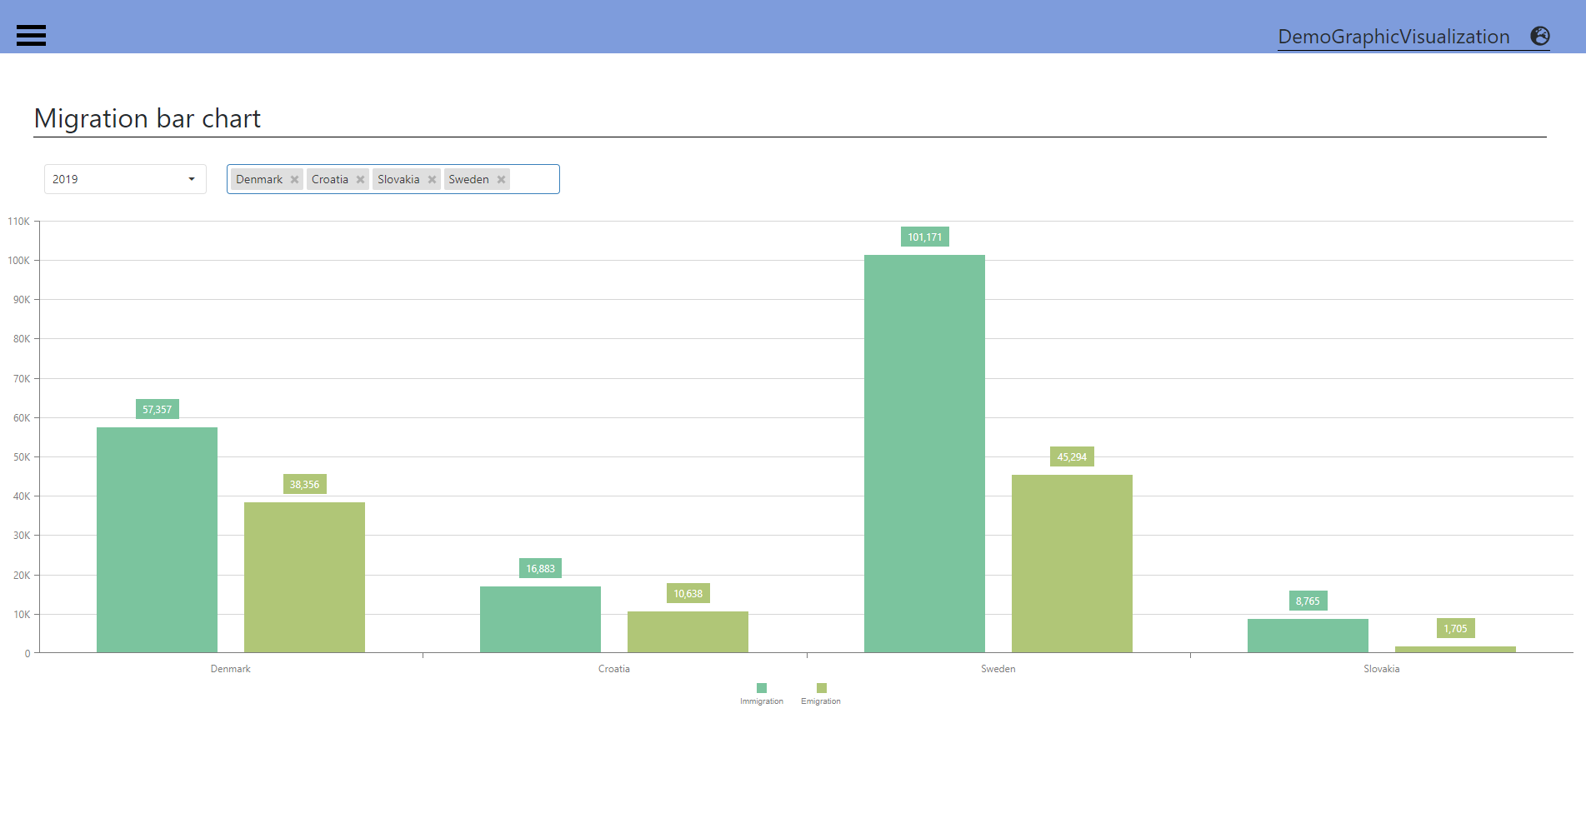

6. Wykres kolumnowy prezentujący zmiany imigracji/emigracji na przestrzeni lat według wybranego kraju.

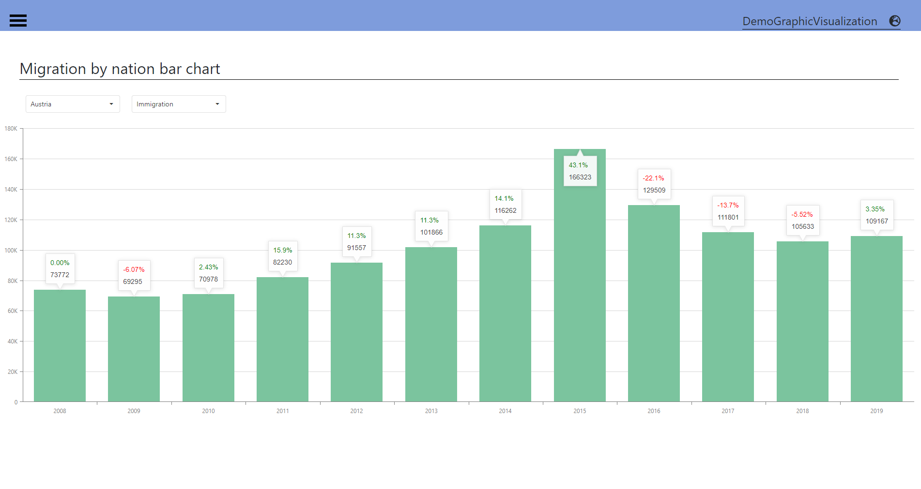

8. Testy

8.1 Testy jednostkowe

8.2 Testy end-to-end

